Министерство образования и науки Российской Федерации

Федеральное государственное автономное образовательное учреждение

высшего профессионального образования

«Уральский федеральный университет имени первого Президента России Б.Н.Ельцина»

Физико-технологический институт

Кафедра технической физики

**РАСЧЁТ ВВЭР-1000**

Отчет по курсовому проекту

|  |  |  |
| --- | --- | --- |
| /ГоризПоз=слева /ГоризПозОтносительно=текстРуководитель  к. ф.-м. н. | ___________ __.__.19 | Александров О.Е. |
| Студент  гр. Фт -450014 | ____________ __.__.19 | Кошкин А.А. |

Екатеринбург

2019

Оглавление

Основные характеристики реактора ВВЭР-1000 3

1. Нейтронно-физический расчёт реактора 6

1.1 Определение ядерных концентраций 6

1.2 Расчёт макроскопических сечений 7

1.3. Расчёт коэффициента размножения ($K∞$) реактора методом четырёх сомножителей 8

1.3.1 Коэффициент размножения на быстрых нейтронах 8

1.3.2 Вероятность избежать резонансного захвата 9

1.3.3 Коэффициент использования тепловых нейтронов 10

1.3.4 Число вторичных нейтронов деления на один поглощённый топливом нейтрон 10

1.4 Расчёт коэффициента размножения ($K∞$) для гомогенизированного реактора. 11

1.5 Расчёт эффективного коэффициента размножения 14

1.5.1 Расчёт одногрупповых констант активной зоны и отражателя 14

1.5.2 Гомогенизированный реактор с отражателем 15

1.6 Расчёт кампании реактора 16

1.6.1 Поток нейтронов и изменение ядерных концентраций топливных компонентов 16

1.6.2 Отравление реактора 18

1.6.3 Шлакование реактора 18

1.6.4 Расчёт кампании реактора 19

1.6.5 Воспроизводство делящегося материала 20

1.6.6 Расчёт органов управления 21

2.Теплофизический расчет 22

3. Гидравлический расчет 25

Заключение 28

Список литературы 29

**Введение**

Одним из важнейших условий безопасной и производительной работы ядерных реакторов является правильный расчёт его характеристик.

Особое место занимает нейтронно-физический расчёт, который включает в себя вычисление:

* Коэффициента размножения;
* Нейтронных потоков;
* Эффективных добавок;
* Коэффициента воспроизводства;
* Обогащения топлива.

Однако не стоит забывать, что есть и другие факторы, расчёт которых напрямую влияет на работу реакторной установки, например, циркуляция теплоносителя. Она обеспечивает постоянный съём и перенос образовывающегося тепла. Таким образом, необходимо производить гидравлический расчёт, который сводится к поиску потерь давления в пределах корпуса реактора и первого контура, а так же в определении мощности привода главных циркуляционных насосов (ГЦН).

В данной работе расчёт будет проводиться для реактора ВВЭР-1000, который является составной частью энергоблока АЭС и совместно с турбогенератором используется для производства электроэнергии.

Активная зона реактора собрана из шестигранных тепловыделяющих сборок (ТВС), содержащих тепловыделяющие элементы (ТВЭЛ) стержневого типа с сердечником из диоксида урана в виде таблеток, находящихся в оболочке из цирконий-ниобиевого сплава. В тепловыделяющих сборках ТВЭЛы размещены в треугольной решетке. В свою очередь, ТВС также собраны в треугольную решетку с шагом 234 мм. Нижние цилиндрические части ТВС входят в отверстия опорной плиты, верхние в дистанционирующую прижимную плиту. Сверху на активную зону устанавливается блок защитных труб, дистанционирующий кассеты и предотвращающий всплытие и вибрацию. На фланец корпуса устанавливается верхний блок с приводами СУЗ, обеспечивающий уплотнение главного разъема. Регулирование реактора осуществляется перемещаемыми регулирующими органами и, как правило, жидким поглотителем.

# Основные характеристики реактора ВВЭР-1000

|  |  |
| --- | --- |
| Тепловая мощность реактора, МВт | 3000 |
| Электрическая мощность реактора, МВт | 1000 |
| Диаметр активной зоны, м | 2,56 |
| Высота активной зоны, м | 3,5 |
| Число ТВС в активной зоне, шт | 163 |
| Число ТВЭЛов в ТВС, шт | 312 |
| Диаметр ТВЭЛа, мм | 9,1 |
| Внутренний диаметр оболочки ТВЭЛа, мм | 7,73 |
| Длина ТВЭЛа (с хвостовиками),мм | 3550 |
| Диаметр топливной таблетки внешний, мм | 7,57 |
| Диаметр отверстия в топливной таблетке, мм | 1,2 |
| Плотность топлива, г/см3 | 10,4 |
| Шаг решетки, мм | 12,5 |
| Размер под «ключ» шестигранника ТВС внешний, мм | 234 |
| Давление на входе в активную зону, МПа | 16 |
| Давление на выходе из активной зоны, МПа | 16 |
| Средняя температура теплоносителя на входе в активную зону, К | 562 |
| Средняя температура теплоносителя на выходе из активной зоны, К | 595 |
| Объёмный расход теплоносителя, м3/час | 84800 |

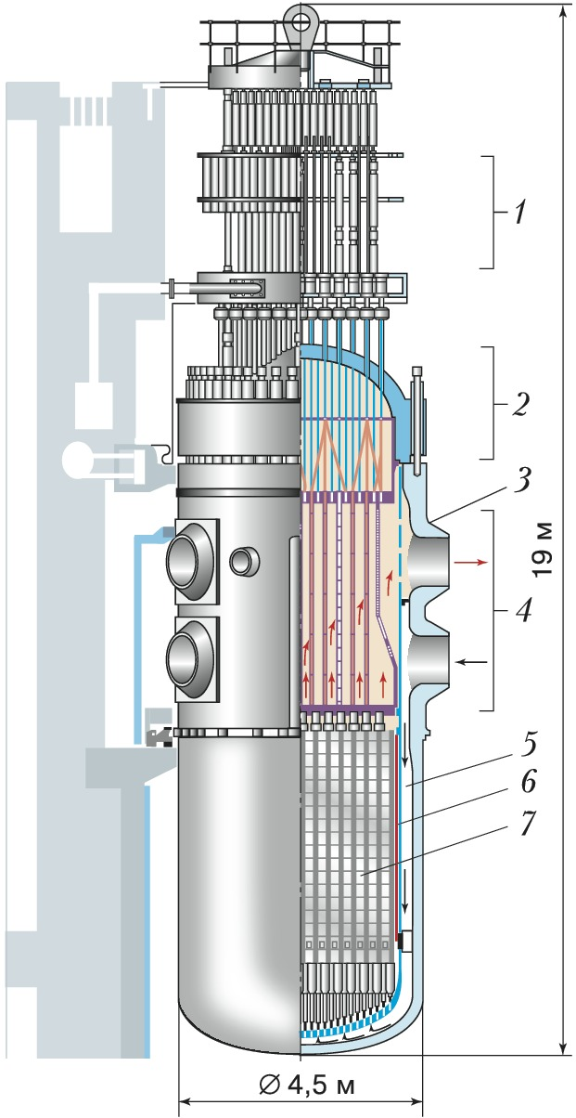

Рис.1 Схема ядерного реактора ВВЭР-1000:

1 – привод системы управления и защиты; 2 – крышка реактора; 3 – корпус реактора; 4 – блок защитных труб; 5 – шахта; 6 – выгородка; 7 – ТВС и регулирующие стержни

# ****1. Нейтронно-физический расчёт реактора****

В курсовом проекте используется схема четырёхгруппового приближения. Нейтроны всех энергий делятся на группы следующим образом:

Табл. 1 Четырёхгрупповое разбиение интервала энергий

|  |  |  |  |  |
| --- | --- | --- | --- | --- |
| Номер группы | 1 | 2 | 3 | 4 |
| Интервал энергий | 10-0,821 МэВ | 821-5,53 кэВ | 5530-0,625  эВ | 0,625 эВ и менее |

Так же все расчёты проводятся для двух состояний реактора: «холодное» при T=300 K и «горячее» - средняя температура теплоносителя.

# ****1.1 Определение ядерных концентраций****

В курсовом проекте используется разбиение на 3 основные части ячейки: топливо, оболочка и замедлитель. Такое разделение обосновано различными геометрическими отличиями этих частей ячейки: у топлива есть отверстие по центру, оболочка и замедлитель имеют гексагональную форму; а так же их нейтронно-физическими свойствами.

Ядерные концентрации определяются соотношением:

$C=\frac{ρ_{i}*N_{A}}{M_{i}}$,

$ρ_{i}$– плотность i-го элемента;

$M_{i}$– молярная масса i-го элемента.

Таким образом, в результате получаем:

Табл. 2 Ядерные концентрации элементов АЗ

|  |  |
| --- | --- |
| Элемент | Ядерная концентрация, 1/см3 |
|  | 9.638*1020 |
|  | 2.166*1022 |
| + | 2.262*1022 |
| O | 7.871*1022 |
| H | 6.691*1022 |
| Zr | 3.833*1022 |
| Nb | 3.802*1020 |

Из табл.2 видно, что по ядерным концентрациям превалируют ядра кислорода и водорода. Это обуславливается тем, что большую часть активной зоны занимает замедлитель и теплоноситель – вода, а в случае кислорода он так же содержится в топливных таблетках диоксида урана.

# ****1.2 Расчёт макроскопических сечений****

Табл.3 Макроскопические сечения топлива

|  |  |  |  |  |  |  |  |  |  |  |  |  |
| --- | --- | --- | --- | --- | --- | --- | --- | --- | --- | --- | --- | --- |
|  | Холодный реактор | | | | | | Горячий реактор | | | | | |
| № | $$Σ_{t}$$ | $$Σ_{f}$$ | $$Σ_{c}$$ | $$Σ_{e}$$ | $$Σ_{in}$$ | $$Σ_{з}$$ | $$Σ_{t}$$ | $$Σ_{f}$$ | $$Σ_{c}$$ | $$Σ_{e}$$ | $$Σ_{in}$$ | $$Σ_{з}$$ |
| 1 | 0.185 | 0.08 | 0.0026 | 0.136 | 0.037 | 0.0026 | 0.249 | 0.012 | 0.0035 | 0.183 | 0.052 | 0.0037 |
| 2 | 0.315 | 0.0014 | 0.0055 | 0.299 | 0.008 | 0.0038 | 0.424 | 0.0019 | 0.0074 | 0.403 | 0.012 | 0.0053 |
| 3 | 1.034 | 0.015 | 0.47 | 0.548 | 0 | 0.0019 | 1.392 | 0.021 | 0.634 | 0.738 | 0 | 0.0027 |
| 4 | 0.753 | 0.376 | 0.107 | 0.27 | 0 | 0 | 0.604 | 0.185 | 0.055 | 0.364 | 0 | 0 |

Табл.4 Макроскопические сечения замедлителя

|  |  |  |  |  |  |  |  |  |  |  |  |  |
| --- | --- | --- | --- | --- | --- | --- | --- | --- | --- | --- | --- | --- |
|  | Холодный реактор | | | | | | Горячий реактор | | | | | |
| № | $$Σ_{t}$$ | $$Σ_{f}$$ | $$Σ_{c}$$ | $$Σ_{e}$$ | $$Σ_{in}$$ | $$Σ_{з}$$ | $$Σ_{t}$$ | $$Σ_{f}$$ | $$Σ_{c}$$ | $$Σ_{e}$$ | $$Σ_{in}$$ | $$Σ_{з}$$ |
| 1 | 0.241 | 0 | 0.0019 | 0.238 | 0.001 | 0.068 | 0.182 | 0 | 0,0014 | 0.18 | 0.0007 | 0.051 |
| 2 | 0.971 | 0 | 0 | 0.971 | 0 | 0.195 | 0.736 | 0 | 0 | 0.736 | 0 | 0.148 |
| 3 | 1.472 | 0 | 0.0007 | 1.471 | 0 | 0.147 | 1.115 | 0 | 0.0005 | 1.115 | 0 | 0.112 |
| 4 | 1.506 | 0 | 0.022 | 1.484 | 0 | 0 | 1.135 | 0 | 0.011 | 1.125 | 0 | 0 |

Табл.5 Макроскопические сечения оболочки

|  |  |  |  |  |  |  |  |  |  |  |  |  |
| --- | --- | --- | --- | --- | --- | --- | --- | --- | --- | --- | --- | --- |
|  | Холодный реактор | | | | | | Горячий реактор | | | | | |
| № | $$Σ_{t}$$ | $$Σ_{f}$$ | $$Σ_{c}$$ | $$Σ_{e}$$ | $$Σ_{in}$$ | $$Σ_{з}$$ | $$Σ_{t}$$ | $$Σ_{f}$$ | $$Σ_{c}$$ | $$Σ_{e}$$ | $$Σ_{in}$$ | $$Σ_{з}$$ |
| 1 | 0.055 | 0 | 0.00007 | 0.042 | 0.012 | 0.0002 | 0.202 | 0 | 0.00028 | 0.157 | 0.0045 | 0.0007 |
| 2 | 0.093 | 0 | 0.0002 | 0.093 | 0.000001 | 0.0004 | 0.346 | 0 | 0.00082 | 0.345 | 0.000005 | 0.0015 |
| 3 | 0.077 | 0 | 0.0014 | 0.076 | 0 | 0.0002 | 0.285 | 0 | 0.0053 | 0.28 | 0 | 0.0007 |
| 4 | 0.071 | 0 | 0.0021 | 0.069 | 0 | 0 | 0.26 | 0 | 0.005 | 0.255 | 0 | 0 |

Так же в расчётах будет необходим коэффициент ν:

|  |  |  |  |  |
| --- | --- | --- | --- | --- |
| Группа | 1 | 2 | 3 | 4 |
| ν | 2.91 | 2.44 | 2.42 | 2.42 |

# ****1.3. Расчёт коэффициента размножения ($K_{∞}$) реактора методом четырёх сомножителей****

# 1.3.1 Коэффициент размножения на быстрых нейтронах

Основная расчётная формула в данном случае имеет вид:



Необходимый для расчёта набор параметров:

Табл.6 Численные значения параметров для расчёта μ

|  |  |  |
| --- | --- | --- |
| Параметр | Холодный реактор | Горячий реактор |
| Кратчайшее расстояние между поверхностями блоков в единицах средней хорды замедлителя : | 0.314 | 0.315 |
| Поправка Боналуми на форму ячейки | 0.019 | 0.016 |
| Коэффициент Данкова-Гинзбурга | 0.130 | 0.100 |
| Коэффициент затемнения решётки (параметр Бэлла а=1,5 для первой энергетической гурппы) | 0,094 | 0,07 |
| Вероятность для нейтрона, родившегося в блоке (топливо+замедлитель), испытать своё первое столкновение также в топливе | 0.220 | 0.294 |
| μ | 1.009 | 1.014 |

# 1.3.2 Вероятность избежать резонансного захвата

Вероятность избежать резонансного захвата в отсутствие утечки определяется следующим образом:



Табл.7 Численные значения параметров для расчёта $φ_{8}$

|  |  |  |
| --- | --- | --- |
| Параметр | Холодный реактор | Горячий реактор |
| Поправка Боналуми на форму ячейки | 0.024 | 0.017 |
| Коэффициент Данкова-Гинзбурга | 0.173 | 0.131 |
| Коэффициент затемнения решётки (параметр Бэлла а=1,27 для третьей энергетической группы) | 0.139 | 0.105 |
| Эффективный резонансный интеграл, барн | 11.86 | |
| Средняя замедляющая способность в третьей энергетической группе, $\frac{1}{см}$ | 1.039417 | |
| Вероятность избежать резонансного захвата $φ_{8}$ | 0.792 | 0.713 |

# 1.3.3 Коэффициент использования тепловых нейтронов



Поскольку получается так, что значение  зависит от потоков, а формулы для расчёта потоков включают в себя , воспользуемся итеративным методом Хонека:

Табл.8 Итерационный подсчёт параметров для ϴ

|  |  |  |  |  |  |  |
| --- | --- | --- | --- | --- | --- | --- |
| Параметр/число итераций | 1 | 2 | 3 | 4 | 5 | 6 |
| $$\overline{Σ_{a}^{0}}$$ | 0.26482 | 0.09379 | 0.03278 | 0.01141 | 0.00396 | 0.00138 |
| $$\overline{Σ_{a}^{1}}$$ | 0.01001 | 0.00406 | 0.00163 | 0.00065 | 0.00026 | 0.0001 |
| $$\overline{Σ_{a}^{2}}$$ | 0.00331 | 0.00131 | 0.00051 | 0.0002 | 0.00008 | 0.00003 |
| $$\overline{Φ_{}^{0}}$$ | 1 | 1 | 1 | 1 | 1 | 1 |
| $$\overline{Φ_{}^{1}}$$ | 1.08097 | 1.02919 | 1.01163 | 1.00602 | 1.00413 | 1.0033 |
| $$\overline{Φ_{}^{2}}$$ | 1.00282 | 1.001 | 1.00035 | 1.00012 | 1.00004 | 1.00001 |

Для геометрических долей топлива, замедлителя и оболочки:

Табл.9 Площади геометрических долей

|  |  |
| --- | --- |
| $$V_{топл}$$ | 0.450072 ${см}^{2}$ |
| $$V_{зам}$$ | 0.869486 ${см}^{2}$ |
| $$V_{об}$$ | 0.18109 ${ см}^{2}$ |

Тогда в результате для холодного и горячего реактора коэффициент использования тепловых нейтронов:

|  |  |  |
| --- | --- | --- |
| Параметр | Холодный реактор | Горячий реактор |
| θ | 0.867 | 0.853 |

# 1.3.4 Число вторичных нейтронов деления на один поглощённый топливом нейтрон

Основная расчётная формула:



В формуле фигурируют факторы Весткотта, которые являются поправочными коэффициентами для микросечений поглощения и деления, учитывающие отклонение от закона ~ $\frac{1}{v}$ (обратной скорости). Их вычисление проводится по эмпирическим формулам:

,

.

В них температура нейтронного газа была рассчитана ещё для коэффициента использования тепловых нейтронов:



Табл.10 Результаты расчётов для $ν_{эф}^{Т}$

|  |  |  |
| --- | --- | --- |
| Параметр | Холодный реактор | Горячий реактор |
| $$g_{a}^{5}$$ | 0.972127 | |
| $$g_{f}^{5}$$ | 0.968127 | |
| $$ν_{эф}^{Т}$$ | 1.859 | 1.847 |

Таким образом, коэффициент размножения, полученный методом четырёх сомножителей для холодного и горячего реактора, будет равен:

|  |  |  |
| --- | --- | --- |
| Параметр | Холодный реактор | Горячий реактор |
| $$K_{∞}$$ | 1.282 | 1.158 |

# 1.4 ****Расчёт коэффициента размножения ($K_{∞}$) для гомогенизированного реактора.****

Гомогенизация макроскопических сечений в зонах с топливом и оболочкой производится с весовыми отношениями объёмных долей и потоков:



Табл. 11 Расчетные гомогенизированные константы

|  |  |  |  |  |  |  |  |  |
| --- | --- | --- | --- | --- | --- | --- | --- | --- |
|  | Холодный реактор | | | | Горячий реактор | | | |
| № | $$Σ_{a}$$ | $$Σ_{f}$$ | $$Σ_{R}$$ | $${νΣ}_{f}$$ | $$Σ_{a}$$ | $$Σ_{f}$$ | $$Σ_{R}$$ | $${νΣ}_{f}$$ |
| 1 | 0.01 | 0.00726 | 0.177 | 0.0211 | 0.0093 | 0.007 | 0.142 | 0.02 |
| 2 | 0.007 | 0.0013 | 0.263 | 0.0032 | 0.0063 | 0.001 | 0.201 | 0.003 |
| 3 | 0.205 | 0.006 | 0.152 | 0.015 | 0.2 | 0.006 | 0.116 | 0.015 |
| 4 | 0.216 | 0.157 | 0 | 0.381 | 0.079 | 0.054 | 0 | 0.136 |

Табл.12 Отношения потоков с учётом объёмных долей в первой группе

|  |  |  |
| --- | --- | --- |
| Параметр | Холодный реактор | Горячий реактор |
|  | 0.456 | 0.478 |

Табл. 13 Отношения потоков с учётом объёмных долей во второй группе

|  |  |  |
| --- | --- | --- |
| Параметр | Холодный реактор | Горячий реактор |
|  | 0.065 | 0.06 |
|  | 0.068 | 0.063 |
|  | 0.128 | 0.14 |

Потоки в группах:



Табл. 14 Потоки в группах

|  |  |  |
| --- | --- | --- |
| № | Холодный реактор | Горячий реактор |
| 1 | 4.075 | 5.039 |
| 2 | 3.558 | 4.598 |
| 3 | 2.614 | 2.923 |
| 4 | 1.841 | 4.274 |



Рис. 2 отношение потоков в четырёх группах для «холодного» и «горячего» реактора

Табл. 14 Потоки в группах

|  |  |  |
| --- | --- | --- |
| Параметр | Холодный реактор | Горячий реактор |
|  | 0,84 | 0,739 |

# ****1.5 Расчёт эффективного коэффициента размножения****

# 1.5.1 Расчёт одногрупповых констант активной зоны и отражателя

Табл. 15 Одногрупповые константы для ТВЭЛьной решётки

|  |  |  |
| --- | --- | --- |
| **Параметр** | **Холодный реактор** | **Горячий реактор** |
| **Квадрат длины диффузии в топливе**,см2 | **0,46** | |
| **Квадрат длины диффузии в замедлителе**  ,см2 | **2,56** | **3,02** |
| **Квадрат длины диффузии в твеэльной решётке в целом**  ,см2 | **1,48** | **2,48** |
| **Возраст нейтронов в твэльной решётке**  ,см2 | **25,36** | **37,77** |
| **Площадь миграции нейтронов в твэльной решётке**  ,см2 | **26,84** | **41.37** |
| **Одногрупповой коэффициент диффузии в активной зоне**  , см | **8,91** | **5.42** |

Теперь проведём расчёт для отражателя, учитывая наличие в нём стали:

Табл. 16 Параметры отражателя

|  |  |
| --- | --- |
| Параметр | Значение |
| Полная площадь корпуса, м2 | 9,9538 |
| Площадь отражателя, м2 | 2,1912 |
| Площадь воды в отражателе, м2 | 1,5843 |
| Площадь стали в отражателе, м2 | 0,6069 |
| Объёмная доля воды в отражателе | 0,7230 |
| Объёмная доля стали в отражателе | 0,2770 |

Гомогенизируем отражатель с учётом стали:

Табл. 17 Гомогенизированные константы отражателя

|  |  |  |  |  |  |  |  |
| --- | --- | --- | --- | --- | --- | --- | --- |
| Холодный реактор | | | | Горячий реактор | | | |
| $Σ_{a}$, $\frac{1}{м}$ | $Σ_{R}$, $\frac{1}{м}$ | $Σ_{tr}$, $\frac{1}{м}$ | $D_{отр}$, м | $Σ_{a}$, $\frac{1}{м}$ | $Σ_{R}$, $\frac{1}{м}$ | $Σ_{tr}$, $\frac{1}{м}$ | $D_{отр}$, м |
| 0,0020 | 0,0659 | 12,3799 | 0,0269 | 0.001752 | 0.052 | 10.379 | 0.032 |
| 0,0002 | 0,1863 | 40,5521 | 0,0082 | 0.000222 | 0.14 | 33.644 | 0.0099 |
| 0,0030 | 0,1087 | 63,9389 | 0,0052 | 0.002955 | 0.082 | 54.281 | 0.0061 |
| 0,0835 | 0 | 74,7958 | 0,0044 | 0.051 | 0 | 61.912 | 0.0054 |

Тогда искомые параметры будут равны:

Табл. 18 Одногрупповые константы отражателя

|  |  |  |
| --- | --- | --- |
| Параметр | Холодный реактор | Горячий реактор |
| Возраст нейтронов в отражателе, см2 | 47.75 | 67.37 |
| Квадрат длины диффузии тепловых нейтронов в отражателе, см2 | 5.33 | 5.2 |
| **Одногрупповой коэффициент диффузии в отражателе**, см | 4.4382 | 5.193 |
| **Площадь миграции нейтронов в отражателе**, см2 | 33.83 | 52.86 |

# 1.5.2 Гомогенизированный реактор с отражателем

Расчётная формула для эффективного коэффициента размножения:



Необходимый для расчёта набор параметров:

Табл. 19 Эффективный коэффициент размножения

|  |  |  |
| --- | --- | --- |
| Параметр | Холодный реактор | Горячий реактор |
| Радиальный геометрический параметр отражателя | 0,295 | 0,268 |
| Эффективная добавка, см | 6,39 | 6,68 |
| Материальный параметр цилиндрического реактора в критическом состоянии | 0,00029 | 0,00027 |
| Эффективный коэффициент размножения | 1,272 | 1,145 |

# 1.6 Расчёт кампании реактора

# 1.6.1 Поток нейтронов и изменение ядерных концентраций топливных компонентов

Во время работы ядерного реактора в нём постоянно протекают процессы, приводящие к изменению нуклидного состава

Во время работы в реакторе непрерывно протекают процессы, приводящие к изменению нуклидного состава.

Система дифференциальных уравнений, описывающая изменения во времени ядерных плотностей компонентов реактора имеет вид:



где -начальное значение ядерной плотности ; величина в секундах.

Расчёт временных зависимостей ядерных плотностей возможен, если известна зависимость потока нейтронов во времени. Если считать неизменной во времени мощность  реактора, то значение  в любой момент времени можно определить как ,где - тепловая мощность реактора, Вт;  - объём топлива в активной зоне реактора, см3.

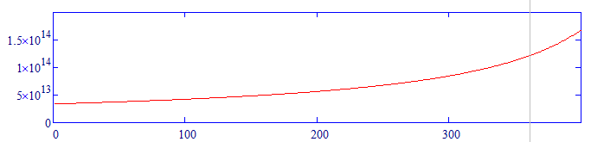

Рис.3 Поток нейтронов

Для того чтобы проследить изменение изотопного состава АЗ в процессе эксплуатации, достаточно указать в уравнениях необходимые интервалы времени и микроконстанты.

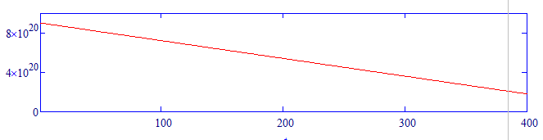

Рис. 4 Выгорание $U_{235}$

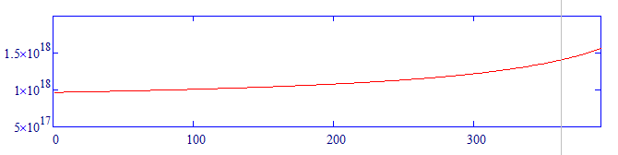

Рис. 5 Накопление ${Pu}_{239}$

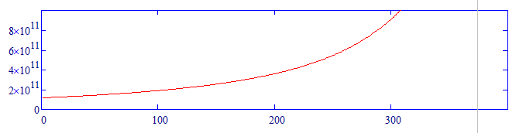

Рис.6 Накопление ${Pu}_{241}$

# 1.6.2 Отравление реактора

Отравление реактора практически полностью определяется ядрами  и .

, где , барн.

, где *ωSm*=0.013,  барн.

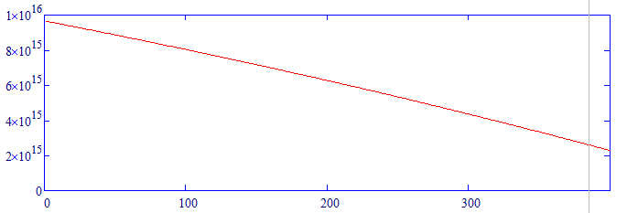

Рис.7 Рост ядерной концентрации Xe

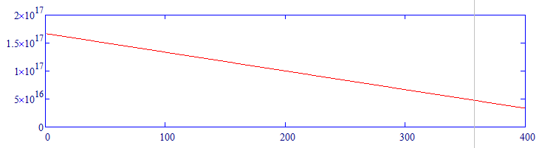

Рис. 8 Рост ядерной концентрации Sm

# 1.6.3 Шлакование реактора

Будем рассматривать образование шлаков суммарно, оперируя при этом суммарной ядерной плотностью. К шлакам отнесём: $U_{236}$, образующийся при радиационном захвате им нейтрона, а так же шлаки будут образовываться при делении $U_{235}$ и ${Pu}_{239}$.

Если считать, что масса шлаков  равна массе выгоревшего топлива, то выделение энергии  будет соответствовать образованию 1,23 г шлаков, тогда при работе реактора тепловой мощностью в течении времени (сутки) масса выгоревшего топлива в граммах будет равна:

.

Зная массу шлаков для топлива на основе , можно определить их ядерную плотность

,

где  объём топлива в реакторе, в см3.

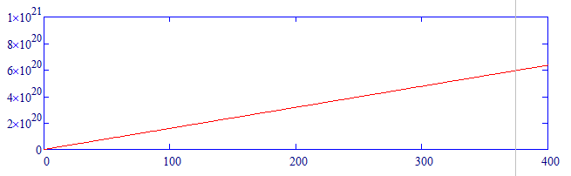

Рис. 9 Рост ядерной концентрации шлаков

# 1.6.4 Расчёт кампании реактора

Пусть коэффициент размножения бесконечного реактора определяется формулой четырёх сомножителей. Если предположить, что практически остаётся постоянной, то в процессе работы реактора будут изменяться только коэффициент использования тепловых нейтронов . Эффективное число вторичных нейтронов на один поглощённый топливом первичный тепловой нейтрон , коэффициент размножения на быстрых нейтронах и вероятность избежать резонансного поглощения будем считать постоянными. Тогда как функция времени может быть записана в следующем виде:



Последовательность расчёта $K_{∞}$ заключается в том, что для фиксированных моментов времени определяется изотопный состав и коэффициент размножения. По результатам строится график $K_{∞}$ (t), где $K_{∞}$ (0) соответствует началу кампании, а $K_{∞необх}$- концу кампании. Для больших реакторов $K_{∞необх}$ определяется из условия ${ K}_{эфф}$ =1, то есть:



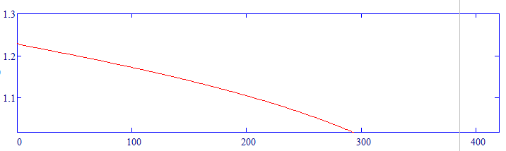

Рис. 10 Кампания ВВЭР-1000

# 1.6.5 Воспроизводство делящегося материала

Для реакторов на тепловых нейтронах коэффициент воспроизводства можно определить



где первое слагаемое в правой части учитывает образование  благодаря радиационному захвату тепловых нейтронов ядрами , второе - резонансных нейтронов, а третье - убыль  вследствие поглощения тепловых нейтронов. Для таких реакторов  и значения его тем больше, чем меньше обогащение урана и чем больше скорость радиационного захвата нейтронов ядрами . В результате был получен *КВ*=0,55.

# 1.6.6 Расчёт органов управления

Из нейтронно-физического расчёта известны значения эффективных коэффициентов размножения реактора для различных температур. Максимальный избыток реактивности  должен быть скомпенсирован регулирующими стержнями. Кроме того, необходимость перевода реактора в подкритическое состояние требует реализации значения Кэф0≈ 0.99. Эффективность стержней СУЗ ΔКэфст должна быть таковой, чтобы скомпенсировать избыточный запас реактивности и перевод реактора в подкритическое состояние

ΔКэфст = Кэфмакс - Кэф0=1,272-0,99=0,282

Первая задача решается просто в случае, если в стержне поглощаются все попадающие в него нейтроны (абсолютно чёрное тело). Выражение для Rстэф имеет вид

,

где Rст - геометрический радиус стержня;  - гомогенизированное транспортное сечение материалов активной зоны в тепловой группе;  - безразмерная длина экстраполяции, которая определяется из выражения:

.

|  |  |
| --- | --- |
| Параметр | Значение |
| Геометрический радиус стержня, см | 12,28 |
| Гомогенизированное транспортное сечение материалов а. з. в тепловой группе, см-1 | 0,689 |
|  | 8,46 |
| F | 0,064 |
| Безразмерная длина экстраполяции | 0,791 |
| Эффективный радиус стержня, см | 11,18 |
| Эффективность стержня | -0,0035 |
| Коэффициент использования тепловых нейтронов, поглощенных в регулирующем стержне | 0,221 |
| Радиус гомогенизированной среды реактора, приходящийся на один стержень, см | 4,12 |
| Число стержней | 1455 |
| Число кассет (по 12 стержней) | ~121 |

# ****2.Теплофизический расчет****

Рассчитаем среднее энерговыделение по объему активной зоны:

$$q_{V}=\frac{Q_{T}}{V_{а.з.}}=110.533\left[\frac{МВт}{м^{3}}\right]$$

Где QT  - тепловая мощность реактора (МВт), *Vа.з.* – объем активной зоны (м3)

Рассчитаем коэффициенты неравномерности энерговыделения по радиусу и высоте активной зоны. Используем эффективные добавки, определенные в нейтронно-физическом расчете:

$$δ_{zэф}=13,5 см$$

$$δ_{rэф}=13,5 см$$

$$R_{эф}=R+δ_{rэф}=162.8 \left[см\right]$$

$$H_{эф}=H+{2δ}_{zэф}=368.7 \left[см\right]$$

$$k_{r}=\frac{ζR}{2R_{эф}J_{1}\left(ζ\frac{R}{R_{эф}}\right)}=1.997$$

$$k_{z}=\frac{πH}{2H_{эф}\sin\left(\frac{πH}{2H_{эф}}\right)}=1.469$$

Коэффициент неравномерности энерговыделения по объему активной зоны равен произведению коэффициентов неравномерности по радиусу и высоте:

$$k_{V}=k_{r}k_{z}=2.934$$

Тепловая мощность центрального канала равна:

$$Q_{К}=k_{r}\frac{Q_{T}}{N_{ТВС}}=36.762\left[МВт\right]$$

Массовый расход теплоносителя через центральный канал определяется:

$$G_{К}=k_{r}\frac{G_{T}}{N_{ТВС}}=218.527\left[\frac{кг}{с}\right]$$

где *GT* – массовый расход теплоносителя через активную зону реактора (кг/с), *NТВС* – число топливных сборок в активной зоне ректора.

1. Распределение температуры теплоносителя по высоте активной зоны определяется формулой:
$$T\left(z\right)=T_{вх}+\frac{Q_{К}}{2G_{К}С_{p}}\left(1+\frac{\sin\left(π\frac{z}{H_{эф}}\right)}{\sin\left(π\frac{Р}{{2H}_{эф}}\right)}\right)$$

2. Распределение температуры в оболочке ТВЭЛа определяют по формуле:

$$T_{об}\left(z\right)=T_{Т}\left(z\right)+q_{l}(z)R_{α}$$

где *ql(z)* – погонное энерговыделение (Вт/м), *Rα* – термическое сопротивление конвективного теплообмена между оболочкой ТВЭЛ и теплоносителем.

Полное энерговыделение определяется по формуле:

$$q_{l}\left(z\right)=\frac{Q_{К}k_{z}}{N_{ТВЭЛ}H}\cos\left(\frac{πz}{H_{эф}}\right)$$

Термическое сопротивление теплопроводности материала оболочки ТВЭЛа определяется по формуле:

$$R_{α}=\frac{1}{πd_{об}α}=3.452*{10}^{-4}\left[\frac{м*K}{Вт}\right]$$

где *dоб*=9,1 мм – диаметр оболочки ТВЭЛа, *α* – коэффициент теплоотдачи между оболочкой и теплоносителем (Вт/(м2*K)

где *Nu* – число Нуссельта, *λтепл* – теплопроводность теплоносителя (Вт/(м*K)

Число Нуссельта для теплообмена в решетке ТВЭЛ с тереугольной геометрией можно найти по следующей формуле:

$$Nu=A{Re}^{0,8}{Pr}^{0,4}=923,38$$

где *A* – константа, определяемая по формуле:

$$A=0,0165+0,02\left[1-0,91{\left(\frac{l}{d_{об}}\right)}^{-2}\right]{\left(\frac{l}{d_{об}}\right)}^{0,15}=0,0268$$

Где *l*=12,2 мм – шаг решетки, *Pr* – число Прандтля,

*Re* – число Рейнольдса, определяемое по формуле:

$$Re=\frac{G_{К}d_{г}}{S_{Т}η}=1.094*{10}^{6}$$

Где dг – эквивалентный гидравлический диаметр (м), SТ – площадь поперечного сечения, занятая теплоносителем, η – динамическая вязкость (Па*с).

Эквивалентный гидравлический диаметр определяется по формуле

$$d_{г}=\frac{4S_{Т}}{P_{см}}=11 \left[мм\right]$$

Где Pсм – периметр смачивания.

1. Распределение температуры в контактном зазоре ТВЭЛа определяют по следующей формуле:

$$T_{к}\left(z\right)=T_{об}\left(z\right)+q_{l}(z)R_{λ}^{об}$$

Где *Rλоб* – термическое сопротивление теплопроводности оболочки (м*K/Вт), определяемое соотношением:

$$R_{λ}^{об}=\frac{1}{2πλ_{об}}\ln\left(\frac{r_{об}}{r_{к}}\right)=9,033*{10}^{-4}\left[\frac{м*K}{Вт}\right]$$

Где λоб=22,7[Вт/(м*K)] – коэффициент теплопроводности оболочки ТВЭЛ, rк=4*10-3[м] – радиус контактного зазора

$$T_{к}^{max}\left(z\right)=374.474\left[℃\right]$$

1. Распределение температуры в топливном блоке ТВЭЛа определяют по формуле:

$$T_{f}\left(z\right)=T_{к}\left(z\right)+q_{l}(z)R_{λ}^{к}$$

Где *Rλк* – термическое сопротивление теплопроводности контактного зазора (м*K/Вт)

$$R_{λ}^{к}=\frac{1}{2πλ_{к}}\ln\left(\frac{r_{к}}{r_{f}}\right)=0,024\left[\frac{м*K}{Вт}\right]$$

Где λk=0,37[Вт/(м*K)] – коэффициент теплопроводности оболочки ТВЭЛ, rк=3,8*10-3[м] – радиус контактного зазора

$$T_{f}^{max}\left(z\right)=1513\left[℃\right]$$

1. Распределение температуры в топливном блоке (в центре топливной таблетки) определяется по формуле:

$$T_{max}\left(z\right)=T_{f}\left(z\right)+q_{l}(z)R_{λ}^{f}$$

Где *Rλf* – термическое сопротивление теплопроводности топливного блока (м*K/Вт), определяемое соотношением

$$R_{λ}^{f}=\frac{1}{4πλ_{f}}=0,035\left[\frac{м*K}{Вт}\right]$$

Где λf=0,37[Вт/(м*K)] – коэффициент теплопроводности топлива (UO2)

На рисунке представлены графические зависимости полученных распределений:

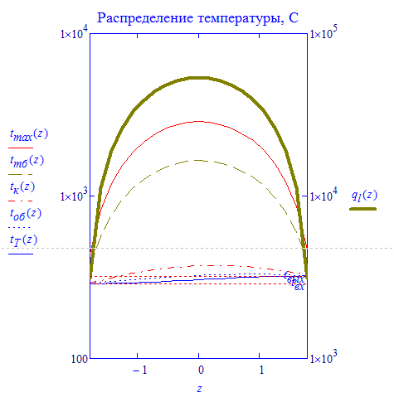

Рис. 11 Распределение температур

# 3. Гидравлический расчет

Для определения мощности стабильной работы ГЦН необходимо произвести расчёт перепада давлений на пути движения теплоносителя в первом контуре.

Мощность привода ГЦН WГЦН можно рассчитать по формуле:

$W_{гцн}=\frac{G_{т}^{ }}{ρ_{ср}∙η_{ГЦН}}∙∆P_{сумм},$

где *ρ*ср – средняя плотность теплоносителя в контуре, *η*ГЦН – КПД ГЦН, $∆P_{сумм}$– потери давления в контуре (Па), которые складываются из потерь на трение в канале Δ*P*тр (Па) и местных потерь давления Δ*P*мест (Па).

Общая формула для определения перепада давления:

$$ΔP=ξ_{тр}\frac{w^{2}ρ}{2} =ξ_{тр}\frac{1}{2 ρ}{\left(\frac{G_{T}}{N_{ТВС}*S}\right)}^{2},$$

где $ξ_{тр}$– коэффициент трения, $G_{T}$, $ρ$– массовый расход и плотность теплоносителя, $S$– площадь поперечного сечения участка.

Расчёт будет производиться постепенно, то есть будет рассматриваться каждый участок ТВС, где будет происходить изменение геометрии течения.

На прямом участке рассчитывается коэффициент сопротивления трения по $ξ_{тр}$ по формуле:

$$ξ_{тр}=\frac{1}{{\left(1.82*\lg\left(Re\right)-1.64\right)}^{2}}$$

Для внезапного сужения коэффициент трения:

$$ξ_{тр}=0,5\left(1-\frac{f_{1}}{f_{2}}\right)$$

Для внезапного расширения коэффициент трения:

где f1 – площадь узкого сечения, f2 – площадь широкого сечения.

1. Движение теплоносителя в распределительной камере, сужение до размеров канала ТВС.

|  |  |
| --- | --- |
| ρтепл | 748.23 [кг/м3] |
| ξтр | 12.237 |
| ΔP1 | 4.353*104 [Па] |

2. Движение теплоносителя по прямому участку

|  |  |
| --- | --- |
| ρтепл | 748.23 [кг/м3] |
| ξтр | 0.014 |
| ΔP2 | 333.431 [Па] |

3. Движение теплоносителя при расширении канала

|  |  |
| --- | --- |
| S1 | 0.018 [м2] |
| S2 | 0.047 [м2] |
| ρтепл | 748.23 [кг/м3] |
| ξтр | 1.862 |
| ΔP3 | 4.478*104[Па] |

4. Вход теплоносителя в активную зону

|  |  |
| --- | --- |
| S1 | 0.047 [м2] |
| S2 | 0.027 [м2] |
| ρтепл | 748.23 [кг/м3] |
| ξтр | 0.374 |
| ΔP4 | 4.065*103 [Па] |

5. Течение между ТВЭЛами.

|  |  |
| --- | --- |
| S | 0.027 [м2] |
| ρ1 | 748.23 [кг/м3] |
| ρ2 | 682.31 [кг/м3] |
| ξтр | 13.425 |
| ΔP5 | 1.526*105 [Па] |

6. Течение через дистанционирующие решетки

|  |  |
| --- | --- |
| S1 | 0.027 [м2] |
| S2 | 0.047 [м2] |
| ρтепл | 682.31 [кг/м3] |
| ξтр | 0.56 |
| ΔP6 | 6.669*103 [Па] |

1. Движение теплоносителя по прямому участку

|  |  |
| --- | --- |
| S | 0.043 [м2] |
| ρтепл | 682.31 [кг/м3] |
| ξтр | 1.868*10-3 |
| ΔP7 | 8.861 [Па] |

1. Сужение при течении в хвосте ТВС

|  |  |
| --- | --- |
| S1 | 0.043 [м2] |
| S2 | 0.018 [м2] |
| ρтепл | 682.31 [кг/м3] |
| ξтр | 0.358 |
| ΔP6 | 1.697*103 [Па] |

1. Течение в прямой трубе

|  |  |
| --- | --- |
| S2 | 5.858*10-3 [м2] |
| ρтепл | 682.31 [кг/м3] |
| ξтр | 8.386*10-3 |
| ΔP3 | 2.144*103[Па] |

10. Расширения потока

|  |  |
| --- | --- |
| S1 | 5.858*10-3 [м2] |
| S2 | 9.94*10-3 [м2] |
| ρтепл | 682.31 [кг/м3] |
| ξтр | 0.486 |
| ΔP6 | 4.312*104 [Па] |

11. Выход из ТВС

ΔP11=8.877∙104 [Па]

Суммарные потери давления составили:

ΔPсумм=0.38775 [МПа]

# Заключение

В данном проекте был произведён нейтронно-физический расчёт для двух состояний реактора: «холодное» состояние – реактор находится при комнатной температуре и «горячее» состояние – реактор вырабатывает тепло при рабочих температурах. После получения макроскопических сечений элементов АЗ был произведён расчёт коэффициента размножения двумя способами: методом баланса нейтронов, а так же методом четырёх сомножителей. Второй из методов показал приближённые к реальности результаты, поэтому все последующие вычисления производились на его основе – эффективный коэффициент размножения, расчёт кампании и т.д.

Так же в процессе работы был произведён теплофизический расчёт, характеризующий распределение температур основных элементов АЗ. Полученные результаты в теплофизическом расчёте находятся в хорошем согласовании с реальными температурами в АЗ ВВЭР-1000.

С помощью гидравлического расчёта был получен перепад давления в первом контуре. Далее, зная перепад давления, можно будет подобрать необходимые мощности ГЦН.

Все полученные в ходе расчётов результаты находятся в хорошем согласовании с реально существующими и эксплуатирующимися РУ с

ВВЭР-1000, за исключением некоторых приближений (не учитывалось профилирование обогащения, борное регулирование и т.д.).

# Список литературы

1. ВВЭР – 1000: физические основы эксплуатации, ядерное топливо,

безопасность / Аль Афров А. М., Андрушенко С. А., Украинцев В. Ф., Васильев Б. Ю., Косоуков К. Б., Семченков Ю. М., Кокосадзе Э. Л., Иванов Е. А.. – М., Университетская книга, Логос, 2006. 488 с.

#### 2. Эксплуатационные режимы водо-водяных энергетических ядерных реакторов / [Ф. Я. Овчинников](http://opac.mpei.ru/notices/index/IdNotice:88587/index.php?url=/auteurs/view/31114/source:default), [В. В. Семенов](http://opac.mpei.ru/notices/index/IdNotice:88587/index.php?url=/auteurs/view/1846/source:default) . – 3-е изд., перераб. и доп . – М.: Атомиздат, 1988 . – 359 с.

3. Свойства материалов оболочки и топливных таблеток реактора

ВВЭР-1000, отчет ВНИИНМ. 312-0-001. М., ГКАЭю 1983 (инв. № 211351 ОКБ «Гидропресс»)

4. Групповые константы для расчёта ядерных реакторов / Абагян Л. П.,

Базазянц Н. О., Бондаренко И. И., Николаев М. Н. – М., Атомиздат, 1964. –

137 с.